Das Thema: Verliebt sein
Przypominam o wysyłaniu wykonanych ćwiczeń do mnie na mój adres mailowy
Pozdrawiam
Przepiszcie słówka do zeszytu.
Słowniczek
eifersüchtig – zazdrosny
ewig – wiecznie
fühlen – czuć
genervt – zdenerwowany
gleichermaßen – tak samo
imponieren – imponować
Interesse zeigen – okazywać
zainteresowanie
klug – mądry
küssen, sich – całować się
Lass uns Freunde bleiben. –
Zostańmy przyjaciółmi.
Macken haben – mieć wady
Nähe, die – bliskość
passieren – zdarzyć się
respektvoll – pełen szacunku
seit Kurzem – od niedawna
träumen – marzyć
treu sein – być wiernym Ich bin treu – Jestem wierny/wierna
Was soll die Frage?! – Cóż to za pytanie?!
verliebt sein – być zakochanym Ich bin verliebt in …… - Jestem zakochana/zakochany w …..
verspäten, sich – spóźniać się
zweimal dasselbe erklären – objaśniać, tłumaczyć dwa razy to samo

- Prawda czy fałsz? Przeczytaj tekst i zaznacz odpowiednie rubryki w tabelce.

– Viktoria, grüß dich. Wie geht´s?
– Hi Ronja. Es geht.
– Du bist heute seltsam melancholisch. Was hast du denn?
– Weiß selber nicht. Ich denke, ich bin verliebt.
– Das ist ja nichts Neues. Alle wissen, dass du mit Alex gehst.
– Es geht nicht um Alex. Ich habe im Netz einen tollen Jungen kennen gelernt.
– Wie heißt er?
– Er heißt Viktor. Viktor – Viktoria. Ist das nicht ein Zeichen, dass wir zusammengehören?
– Wie alt ist denn dein Viktor?
– Der ist in meinem Alter. Er sieht sehr gut aus und ist auch total nett. Wir hatten schon
oft miteinander telefoniert. Meine Eltern werden langsam böse, denn die Telefonate dauern manchmal bis zu zwei Stunden.
– Du spinnst wohl! Du redest zwei Stunden mit einem Typen am Telefon? Jetzt weiß
ich, warum du letztens keine Zeit für mich gehabt hast.
– Ach, hör doch auf. Sag lieber, was ich machen soll. Er sagt, er liebt mich und will sich
mit mir live treffen.
– Sag mal, wie lange kennst du den Typ?
– Seit vier Wochen ungefähr.
– Und Alex?
– Alex, Alex! Alex weiß nichts davon. Was meinst du? Soll ich mich mit ihm treffen oder nicht? Oder ist es noch etwas zu früh?

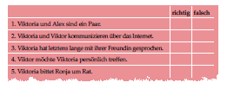

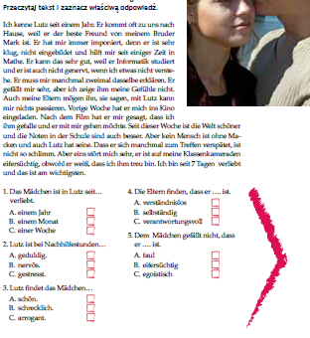

Dla chętnych. Sprawcie czy jesteście zakochani? Rozwiążcie test.
